Bac S - Sujet de SVT - Session 2014 - Emirats Arabes Unis

1ère PARTIE : Mobilisation des connaissances (8 points).

GÉNÉTIQUE ET ÉVOLUTION

Diversification génétique et diversification des êtres vivants

L'association des mutations et du brassage génétique au cours de la méiose et de la fécondation ne suffit pas à expliquer la totalité de la diversification des êtres vivants. D’autres mécanismes interviennent.

Décrire les mécanismes qui, en dehors de la méiose et la fécondation, sont à l’origine d’une diversification des êtres vivants.
Montrer ensuite comment un de ces mécanismes permet d’expliquer des différences entre deux espèces proches génétiquement : l’Homme et le chimpanzé.

L’exposé doit être structuré avec une introduction, un développement et une conclusion. Sont exclus de votre sujet les brassages génétiques intervenant au cours de la méiose et les mécanismes conduisant à des anomalies au cours de la méiose.

2ème PARTIE - Exercice 1 - Pratique d'un raisonnement scientifique dans le cadre d'un problème donné (3 points).

GÉOTHERMIE ET PROPRIÉTÉS THERMIQUES DE LA TERRE

Dans le bassin parisien et le fossé Rhénan on exploite la chaleur interne dissipée par la Terre. Mais, ces deux régions de France métropolitaine ne permettent pas le même type d’exploitation de l’énergie géothermique. L’une d’elle se limite à une « géothermie de basse énergie » car l’eau chaude ne permet que le chauffage des bâtiments, tandis que l’autre région offre une « géothermie de haute énergie » car l’eau y atteint 200°C en profondeur, ce qui rend possible la production d’électricité.

En vous limitant à l’exploitation des documents présentés :
- déterminer quelle est la région géothermique de basse énergie et celle de haute énergie ;
- déterminer pour quelle raison l’une des deux régions libère davantage d’énergie géothermique que l’autre.

Document 1a : le principe de l’exploitation géothermique.
L’exploitation géothermique repose toujours sur la même méthode : on creuse un trou (un forage), dont la profondeur n’excède pas 5000 mètres et dans lequel on injecte de l’eau. Au fond du forage, cette eau se réchauffe puis est pompée vers la surface où l’on exploite la chaleur que l’eau a accumulée.

Document 1b : courbes d’évolution de la température souterraine et nature des roches dans deux régions françaises.

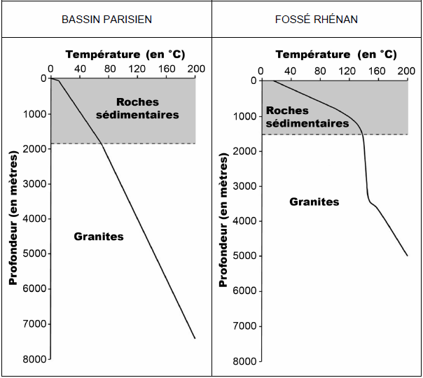
d’après GEIE exploitation minière de la chaleur)

Document 2 : tomographie sismique à l’aplomb des deux zones étudiées.
On sait que les ondes sismiques ont une vitesse de propagation plus faible dans un milieu chaud.

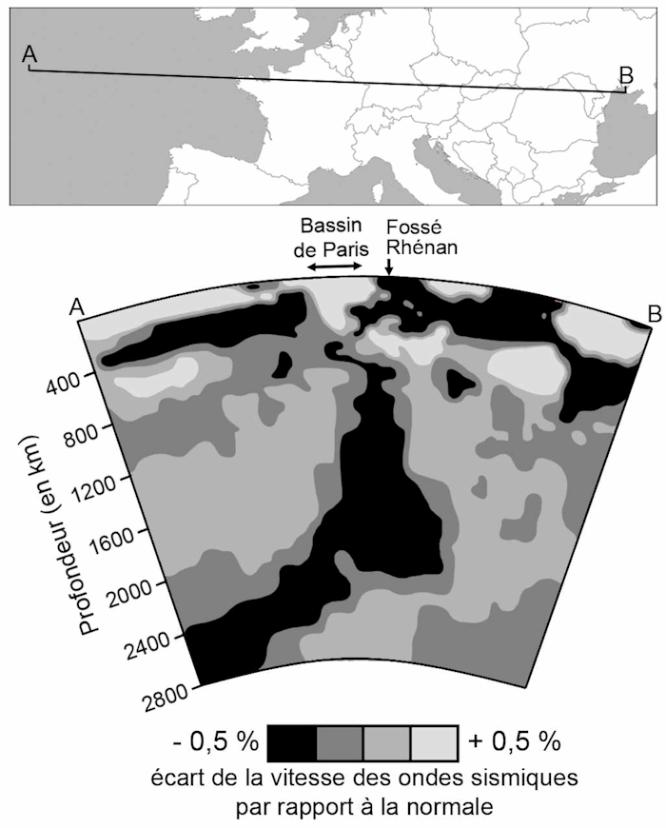

D'après Saskia Goes et al., in Science 286 (1999)

2ème PARTIE - Exercice 2 - Pratique d'une démarche scientifique ancrée dans des connaissances (Enseignement Obligatoire). 5 points.

NEURONE ET FIBRE MUSCULAIRE : LA COMMUNICATION NERVEUSE

La myasthénie auto-immune

Dans le cadre de l’accompagnement personnalisé, Amélie doit présenter un schéma de synthèse expliquant une maladie : la myasthénie auto-immune. En pleine période des journées du téléthon Amélie a consulté le site de l’Association Française contre les Myopathies (AFMtéléthon) et a lu la description de cette maladie. Cependant, pas très sûre d’elle, elle vous demande de corriger son travail avant de le présenter à l’ensemble de sa classe.

À partir de l’exploitation des documents et à l’aide de vos connaissances, rédiger un texte présentant l’origine des symptômes de la myasthénie auto-immune. Corriger le schéma de synthèse d’Amélie (qui contient cinq erreurs de légende et de représentation, traduisant des erreurs de compréhension) puis finir de le légender en utilisant vos connaissances.

Le schéma de synthèse corrigé et légendé sera rendu avec la copie.

Document 1 : Qu’est ce que la myasthénie ?

La myasthénie est une maladie neuromusculaire causée par un dysfonctionnement de la synapse neuromusculaire. Il en résulte une faiblesse musculaire d’intensité et de durée variables qui peut toucher n’importe quel muscle. Cette faiblesse augmente à l’effort ou à la répétition du mouvement et peut aboutir à une paralysie partielle du ou des muscles concernés. Elle apparaît en général entre 20 et 40 ans et touche environ 5 à 10 personnes sur 100 000.
On sait aujourd’hui que la myasthénie est causée par un dysfonctionnement du système immunitaire : la personne atteinte de myasthénie fabrique des anticorps dirigés contre les récepteurs à l’acétylcholine empêchant l’acétylcholine de s’y fixer. C’est ce qu’on appelle une maladie auto-immune.

D'après AFM 10/2006 • ISSN : 1769-1850

Document 2 : Le rôle des organes lymphoïdes.

Les organes lymphoïdes sont des organes dans lesquelles les cellules du système immunitaire, notamment les lymphocytes, sont produites et arrivent à maturité. Il arrive parfois que des lymphocytes soient capables de réagir contre des molécules de leur propre organisme, on dit qu’ils sont auto-réactifs. Fort heureusement, ces cellules ne quittent jamais les organes lymphoïdes où divers mécanismes les inactivent ou les détruisent. Mais, lorsque ces mécanismes n’ont pas lieu correctement, ils laissent s’échapper des lymphocytes auto-réactifs. C’est le cas chez un individu myasthénique.

Document 3 : Étude au niveau de la synapse neuromusculaire

L'alpha-bungarotoxine, une molécule toxique extraite d’un venin de serpent, possède la propriété de se fixer sur les récepteurs à l’acétylcholine. Son injection à une souris saine entraîne des symptômes analogues à ceux de la myasthénie.

Expérience

De l’alpha-bungarotoxine radioactive est mise en présence de cellules musculaires prélevées chez un individu sain et chez un individu myasthénique. On rince ensuite les cellules, ce qui a pour effet d’éliminer toutes les molécules d’alpha-bungarotoxine qui ne sont pas fixées sur les cellules. Enfin, on réalise une autoradiographie de chaque type de cellules musculaires afin de révéler la radioactivité

Résultats expérimentaux
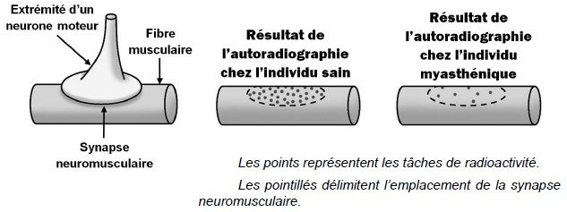
Remarque : le nombre de récepteurs à l’acétylcholine présents sur les fibres musculaires est le même chez un individu sain et un individu myasthénique.

Document 4 : Étude des potentiels d’action musculaires

Au temps t = 0s, on applique une stimulation de même intensité sur une fibre nerveuse motrice d’un sujet sain et d’un individu myasthénique. Cela provoque la contraction du muscle qu’elle innerve. On enregistre la réponse électrique de ce muscle au moment de la contraction.

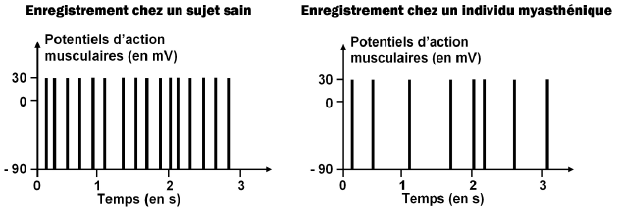

SCHÉMA DE SYNTHÈSE A RENDRE AVEC LA COPIE (proportions non respectées)
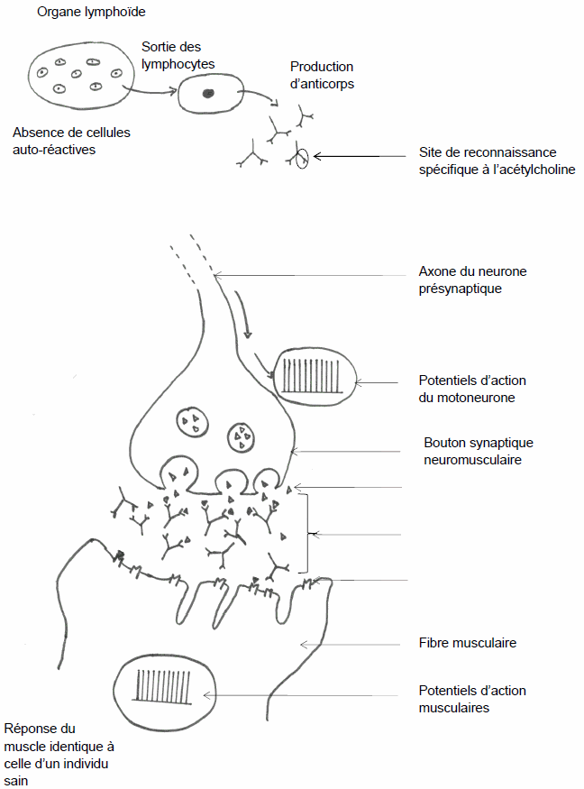
2ème PARTIE - Exercice 2 - Pratique d'une démarche scientifique ancrée dans des connaissances (Enseignement de spécialité). 5 points.

ÉNERGIE ET CELLULE VIVANTE

Un herbicide : la tentoxine

Comme tout organisme, une plante chlorophyllienne subit des agressions extérieures au cours de sa vie, par exemple par des champignons.
Certains d’entre eux produisent une molécule appelée tentoxine qui induit une chlorose : les feuilles deviennent ainsi oranges puis jaunes. On constate aussi la mort assez rapide de la plante. La tentoxine est d’ailleurs utilisée comme herbicide pour l’élimination des plantes adventices communément appelées « mauvaises herbes ».

Expliquer la nouvelle couleur des feuilles des plantes traitées avec la tentoxine et justifier l’utilisation de la tentoxine en tant qu’herbicide.

La réponse s’appuiera sur l’exploitation du dossier documentaire et sur l’utilisation des connaissances.

Document 1 : Actions de la tentoxine

1-La tentoxine empêche la synthèse d’ATP au niveau des chloroplastes.
2-Elle est responsable d’une disparition progressive de la chlorophylle à l’origine d’une chlorose.

D’après http://www.botanic06.com

Document 2 : Quelques notions de physique : la couleur des objets

La couleur d’un objet dépend de la lumière qui l’éclaire et de la nature chimique de sa surface qui détermine les radiations lumineuses qu’il absorbe et celles qu’il diffuse.
La couleur perçue par l’observateur de cet objet est la couleur des radiations qu’il diffuse. C’est la couleur complémentaire des radiations qu’il absorbe.

Tableau indiquant la couleur des objets en fonction des radiations absorbées
Radiations absorbées | Bleu-vert | Jaune-vert | Jaune-orangé | Orangé | Rouge | Violet | Bleu | Bleu cyan
Couleur de l'objet | Rouge | Violet | Bleu violet | Bleu Cyan | Bleu-vert | Jaune-vert | Jaune-orangé | Orange

Ainsi, un coquelicot est rouge parce que, lorsqu’il est éclairé en lumière blanche, il absorbe le bleu et le vert et diffuse le reste donc le rouge.

Document 3 : Spectre d’absorption des pigments chlorophylliens et activité photosynthétique.
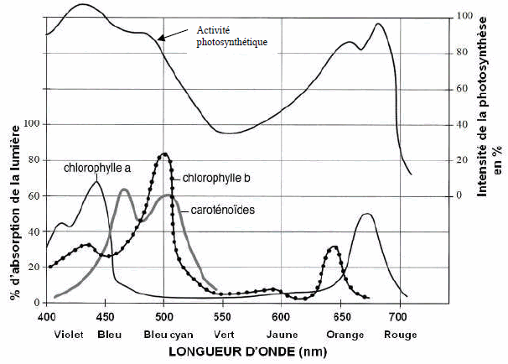
D'après le Monde.fr

Document 4 : l’expérience d’Arnon et une expérience complémentaire

Lors de la phase chimique de la photosynthèse, le cycle établi par Calvin correspond à une réduction du CO₂. Les réactions qui le constituent nécessitent de l’énergie chimique. Pour déterminer la nature de cette énergie chimique et l’origine de celle-ci, Arnon (1958) réalise les expériences ci-dessous. Il prépare, à partir de chloroplastes, des milieux contenant uniquement du stroma. Il place ces milieux dans différentes conditions puis introduit des molécules de CO₂ radioactives ¹⁴CO₂. Il mesure alors la quantité de ¹⁴CO₂ fixé.

Expérience d’Arnon
Contenu du milieu | Quantité de CO₂ fixé dans le stroma mesurée en coups par minute
Stroma à l’obscurité | 4000
Stroma à l’obscurité mis en présence de thylakoïdes ayant séjourné précédemment à la lumière | 96000
Stroma à l’obscurité mis en présence d’ATP et de transporteurs d’hydrogène réduits (RH2) | 96000

Expérience complémentaire :
Contenu du milieu | Quantité de CO₂ fixé dans le stroma mesurée en coups par minute
Stroma à l’obscurité mis en présence de thylakoïdes ayant séjourné précédemment à la lumière et avec de la tentoxine | 4000

